北京临川学校2016-2017学年下学期6月份月考
高 二 生 物 试 卷
考试时间: 90分钟 满分: 100分 日期: 2017.06.06
一.选择题（本题包括38小题，每小题2分共76分，每题只有一个选项最符合题意。）

1.有关基因工程的叙述正确的是 （ ）$来&源：ziyuanku.com
A.限制酶只在获得目的基因时才用 B.重组质粒的形成是在细胞内完成的
C.质粒都可作为载体 D.蛋白质的结构成分为合成目的基因提供资料
2.基因工程常用的受体有 （ ）
①大肠杆菌 ②枯草杆菌 ③支原体 ④动植物细胞
A.①②③④ B.①②③ C.②③④ D.①②④
3.基因工程是在DNA分子水平上进行设计施工的。在基因操作的基本步骤中，不进行碱基互补配对的是 （ ）
A.人工合成目的基因 B.目的基因与运载体结合
C.将目的基因导入受体细胞 D.目的基因的检测表达
4.下列黏性末端属于同一种限制酶切割而成的是： （ ）
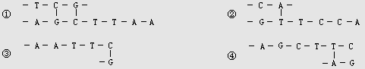
A．①② B．①③ C．①④ D．②③
5.下图所示限制酶切割基因分子的过程，从图中可知，该限制酶能识别的碱基序列和切点是( )$来&源：ziyuanku.com
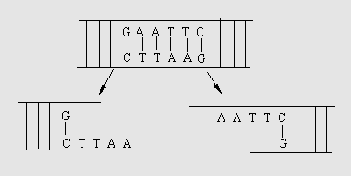

A．CTTAAG，切点在C和T之间 B．CTTAAG，切点在G和A之间
C．GAATTC，切点在G和A之间 D．GAATTC，切点在C和T之间
6．图甲、乙中的箭头表示三种限制性核酸内切酶的酶切位点，amp^{r}表示氨苄青霉素抗性基因，neo表示新霉素抗性基因。下列叙述正确的是( )
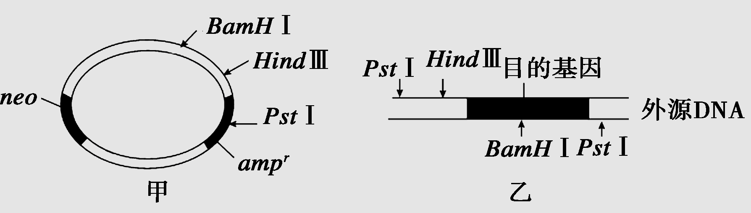
A．图甲中的质粒用BamHⅠ切割后，含有4个游离的磷酸基团
B．在构建重组质粒时，可用PstⅠ和BamHⅠ切割质粒和外源DNA
C．用PstⅠ和HindⅢ酶切，加入DNA连接酶后可得到1种符合要求的重组质粒
D．导入目的基因的大肠杆菌可在含氨苄青霉素的培养基中生长
7．下列是应用动物细胞工程技术获取单克隆抗X抗体的具体操作步骤，其中对单克隆抗体制备的相关叙述中不正确的是( )
①从患骨髓瘤的小鼠体内获取骨髓瘤细胞 ②将X抗原注入小鼠体内，获得能产生抗X抗体的B淋巴细胞
③将杂交瘤细胞注入小鼠腹腔培养 ④筛选出能产生抗X抗体的杂交瘤细胞
⑤利用选择培养基筛选出杂交瘤细胞 ⑥从腹水中提取抗体
⑦利用促细胞融合因子使两种细胞发生融合
A．实验顺序应当是①②⑦⑤④③⑥ B．③过程中产生的多个杂交瘤细胞称为克隆
C．⑦过程获得的细胞均可无限增殖 D．利用细胞融合生产单克隆抗体过程中通常要经过两次筛选
8. 下列关于生物工程中酶的作用的叙述，错误的是 ( )
A．纤维素酶可用于植物体细胞杂交 B．胰蛋白酶可用于动物细胞培养
C．限制酶只用于提取目的基因 D．DNA连接酶只用于DNA拼接重组
9.植物体细胞杂交与动物细胞工程中所用技术与原理不相符的是 ( )
A．纤维素酶、果胶酶处理和胰蛋白酶处理——酶的专一性 B．植物组织培养和动物细胞培养——细胞的全能性
C．原生质体融合和动物细胞融合——生物膜的流动性 D．紫草细胞培养和杂交瘤细胞的培养——细胞增殖
10.用于核移植的供体细胞一般都选用 ( )
A.受精卵 B.传代10代以内的细胞
C.传代10~50代以内的细胞 D.处于减数分裂第二次分裂中期的次级卵母细胞
11.可以富集在植物体内，转化为毒性很强的金属有机物，影响水稻的株高、根长和干重；加P(与As原子结构相似)处理后水稻茎叶和根中P含量增加、As含量相对减少，水稻生长加快，干重增加。对此现象不合理的解释是 ( )
A．As在水稻细胞内富集，由细胞膜的结构特点决定
B．As进入水稻细胞，导致有关酶失去活性，影响细胞代谢
C．P影响As的吸收，与细胞膜上的载体种类和数量有关
D．P是构成磷脂、核酸和ATP的重要元素，能促进水稻生长发育
12．生长在含盐量高、干旱土壤中的盐生植物，通过在液泡中贮存大量的Na＋而促进细胞吸收水分，该现象说明液泡内的Na＋参与( )
A．调节渗透压 B．组成体内化合物 C．维持正常pH D．提供能量
13.某蛋白质由m条肽链、n个氨基酸组成。该蛋白质至少有氧原子的个数是
A．n-m B．n-2m C．n+m D．n+2m
14.对下表中所列待测物质的检测，所选用的试剂及预期结果都正确的是
 | 待测物质 | 检测试剂 | 预期显色结果
① | DNA | 甲基绿 | 红色
② | 脂肪 | 苏丹Ⅲ | 橘黄色
③ | 淀粉 | 斐林试剂 | 蓝色
④ | 蛋白质 | 双缩脲试剂 | 紫色
A． ①③ B． ② ③ C． ①④ D． ②④
15.下列过程中，涉及肽键数量变化的是( )
A. 浆细胞产生抗体 B. 用纤维素酶处理植物细胞
C. 小肠上皮细胞吸收氨基酸 D. 蛋清中加入NaCl使蛋白质析出
16.端粒酶由RNA和蛋白质组成，该酶能结合到端粒上，以自身的RNA为模板合成端粒DNA的一条链，下列叙述正确的是( )
A.大肠杆菌拟核的DNA中含有端粒 B.端粒酶中的蛋白质为RNA聚合酶
C.正常人细胞的每条染色体两端都含有端粒DNA D.正常体细胞的端粒DNA随细胞分裂次数增加而变长
17.现有氨基酸800个，其中氨基总数为810个，羧基总数为808个，则由这些氨基酸合成的含有2条肽链的蛋白质共有肽键、氨基和羧基的数目依次分别为( )
A．798、2和2 B．798、12和10 C．799、1和1 D．799、11和9
18.下列不属于植物体内蛋白质功能的是( )
A．构成细胞膜的主要成分 B．催化细胞内化学反应的酶
C．供给细胞代谢的主要能源物质 D．根细胞吸收矿质元素的载体
19. 下表表示人体肌细胞受刺激后，细胞内钙含量和肌肉收缩力量随时间的变化关系( )
时间(ms) | 0 | 30 | 60 | 90 | 120 | 150 | 180
钙含量(mmol/mL) | 0 | 7.8 | 2.2 | 0.5 | 0 | 0 | 0
肌肉力量(N) | 0 | 2.0 | 5 | 3.5 | 2.1 | 0.5 | 0
表中数据可以说明 ( )中/华-资*源%库
A．细胞内钙浓度越高肌肉收缩力量越大 B．肌肉收缩力量随时间不断增强
C．钙离子进入肌细胞的方式是主动运输 D．肌肉在达到最大收缩力前钙离子释放
20.下列健康人的4种液体样本中，能与双缩脲试剂发生紫色颜色反应的是( )
①尿液 ②胃液 ③汗液 ④唾液
A．①③ B．①④ C．②③ D．②④
21.下列关于生物大分子的叙述，正确的是( )
A.蛋白质是由多个氨基酸分子通过肽键相互连接而成的高分子化合物 B.DNA是一切生物遗传信息的载体Ziyuanku.com
C.酶是生物体产生的具有催化活性蛋白质 D.RNA通常只有一条链它的碱基组成与DNA完全不同
22.下列有关组成生物体化学元素的论述，正确的是
A.组成生物体和组成无机自然界的化学元素中，碳元素的含量最多
B.人、动物与植物所含的化学元素的种类差异很大
C.组成生物体的化学元素在无机自然界都可以找到
D.不同生物体内各种化学元素的含量比例基本相似
23.下列有关细胞的叙述，正确的是
A．病毒是一类具有细胞结构的生物 B．蓝藻细胞具有细胞核且DNA分子呈环状
C．人体所有细胞的细胞周期持续时间相同 D．内质网膜和高尔基体膜都具有流动性
24. 如图分别表示一种叶绿素分子、血红蛋白分子部分结构、双缩脲和吲哚乙酸的结构示意图，据图分析相关叙述正确的是 （ ）
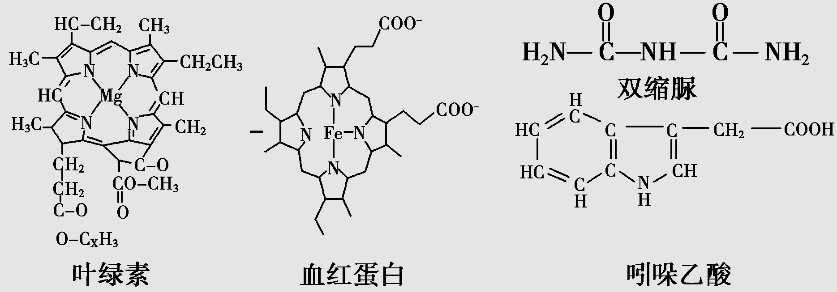
A．植物体缺镁会使植物的光补偿点光照升高，光饱和点光照降低
B．血红蛋白主要存在于血浆中，而组织液和淋巴几乎不含有
C．双缩脲与蛋白质反应呈紫色
D．吲哚乙酸是一种植物激素，在植物细胞中的核糖体上合成
25.下列关于原核生物和真核生物的叙述，正确的是
A.原核生物细胞不含线粒体，不能进行有氧呼吸
B.真核生物细胞只进行有丝分裂，原核生物细胞只进行无丝分裂
C.真核生物以DNA为遗传物质，部分原核生物以RNA为遗传物质
D.真核生物细胞具有细胞膜系统（生物膜系统），有利于细胞代谢有序进行
26．科学家从我国腾冲热泉中分离得到一株硫化叶菌，下列关于该菌的表述错误的是
A．青霉素不能抑制其细胞壁的合成 B．为高温酶的潜在来源
C．对其研究有助于了解生命的起源和进化 D．无拟核结构Ziyuanku.com
27.人轮状病毒是一种双链RNA病毒，主要感染小肠上皮细胞，可使机体出现呕吐，腹泻等症状导致脱水。以下相关叙述正确的是( )
A. 利用吡罗红染液染色，可以鉴别小肠上皮细胞是否被轮状病毒感染
B. 病毒RNA在小肠上皮细胞内复制的过程中，会有氢键的断裂和形成
C. 病毒侵入机体后，能被内环境中的效应T细胞和浆细胞特异性识别
D. 患者严重脱水后，经下丘脑合成由垂体释放的抗利尿激素将会减少
28.中国科学家屠呦呦因在抗疟疾药物青蒿素方面的杰出贡献而获得2015年诺贝尔生理学或医学奖。青蒿素是一种脂质类物质，主要用于治疗疟疾。下列有关脂质的叙述不正确的是( )
A．胆固醇和雌性激素属于固醇类脂质 B．脂质在哺乳动物精子形成中具有重要作用
C．脂质都能被苏丹Ⅲ染液染成橘黄色 D．内质网是脂质合成的“车间”
29．对组成细胞和生物体的有机物的描述，正确的是( )
A．1分子ATP脱去两个磷酸基团可形成1分子腺嘌呤核糖核苷酸
B．性激素与生长激素都能与双缩脲试剂作用呈现紫色
C．细胞核内的核酸只含脱氧核糖，细胞质中的核酸只含核糖
D．葡萄糖、乳酸、氨基酸依次是光合作用、细胞呼吸、基因翻译的产物
30．不能发生如下图所示水解反应的化合物是( )
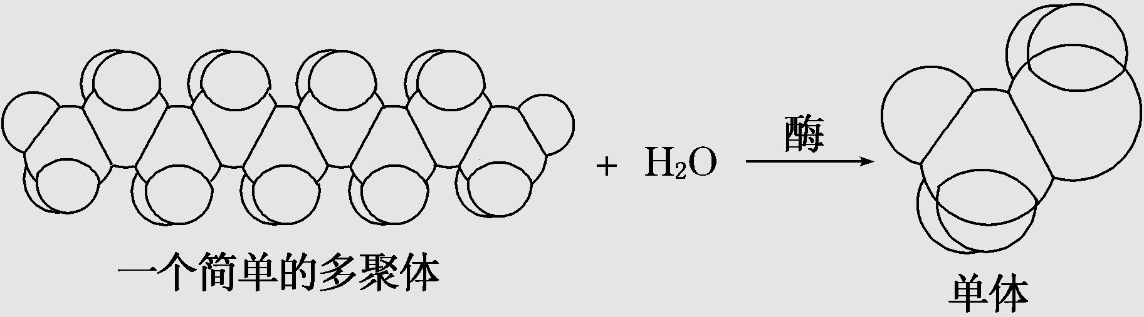
A．核苷酸 B．胰高血糖素 C．唾液淀粉酶 D．糖原
31．碱性染料甲基绿和吡罗红对DNA和RNA的亲和力不同，且能把核仁染成紫红色。通过染色实验，可对细胞中的DNA和RNA进行定位、定性和定量分析。下列对于有关实验的叙述正确的是( )
A．甲基绿吡罗红的作用有选择性，只能将细胞质中的RNA染成红色
B．甲基绿吡罗红的作用有选择性，只能将细胞核中的DNA染成红色
C．核仁能被甲基绿吡罗红染成紫红色，说明核仁中含有RNA
D．代谢越旺盛的细胞中，核仁染色越浅
32．关于下图所示过程的叙述，错误的是( )
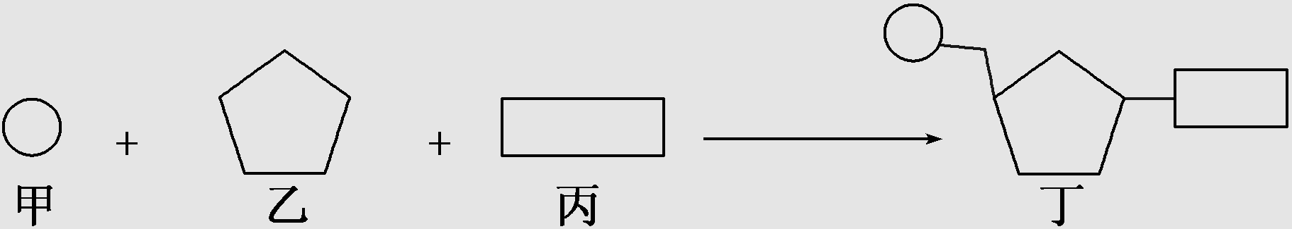
A．甲是磷酸，在不同的核苷酸中种类相同 B．乙是五碳糖，在DNA中是脱氧核糖，在RNA中是核糖
C．丙是含氮碱基，在人体细胞遗传物质中有4种 D．丁是核苷酸，在一个病毒中有8种
33．下图①～⑥表示不同化学元素所组成的化合物，以下说法不正确的是( )
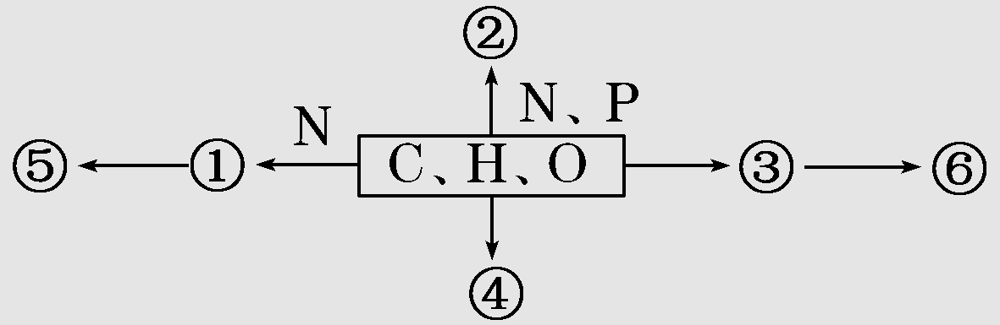
A．若②是细胞膜的脂质成分，则不具有物种的特异性
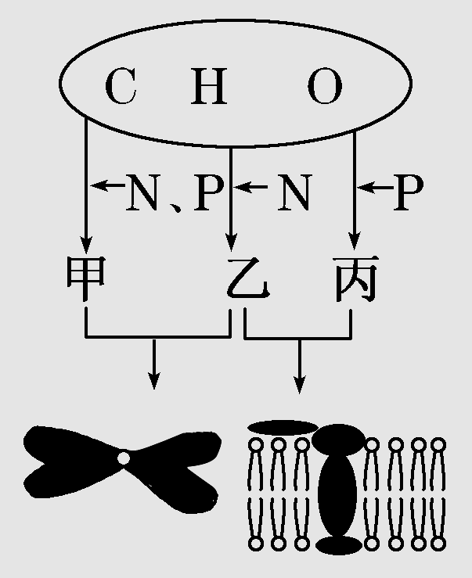
B．若图中⑤为过氧化氢酶，则①经脱水缩合形成⑤的过程发生在核糖体上
C．若②为多聚体，且能贮存生物的遗传信息，则②一定是DNA
D．若④主要在人体肝脏和肌肉内合成，则④最可能是糖原
34.右图中甲、乙、丙表示某动物细胞中的不同化合物，下列叙述正确的是( )WWW.ziyuanku.com
A．核糖核苷酸是构成物质甲的单体
B．物质甲为该生物的主要遗传物质
C．可用苏丹Ⅲ染液来鉴定物质乙
D．物质丙构成生物膜的基本支架
35．生物大分子通常都有一定的分子结构规律，即是由一定的基本结构单位，按一定的排列顺序和连接方式形成的多聚体(如下图)，下列表述正确的是( )
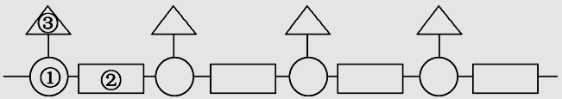
A．若该图为一段肽链的结构模式图，则①表示肽键，②表示中心碳原子③的种类有20种
B．若该图为一段RNA的结构模式图，则①表示核糖，②表示磷酸基团，③的种类有4种
C．若该图为一段单链DNA的结构模式图，则①表示磷酸基团②表示脱氧核糖③的种类有4种$来&源：ziyuanku.com
D．若该图表示多糖的结构模式图，淀粉、纤维素和糖原是相同的
36.下图表示人体细胞中四种主要元素占细胞鲜重的百分比，其中表示碳元素的是( )
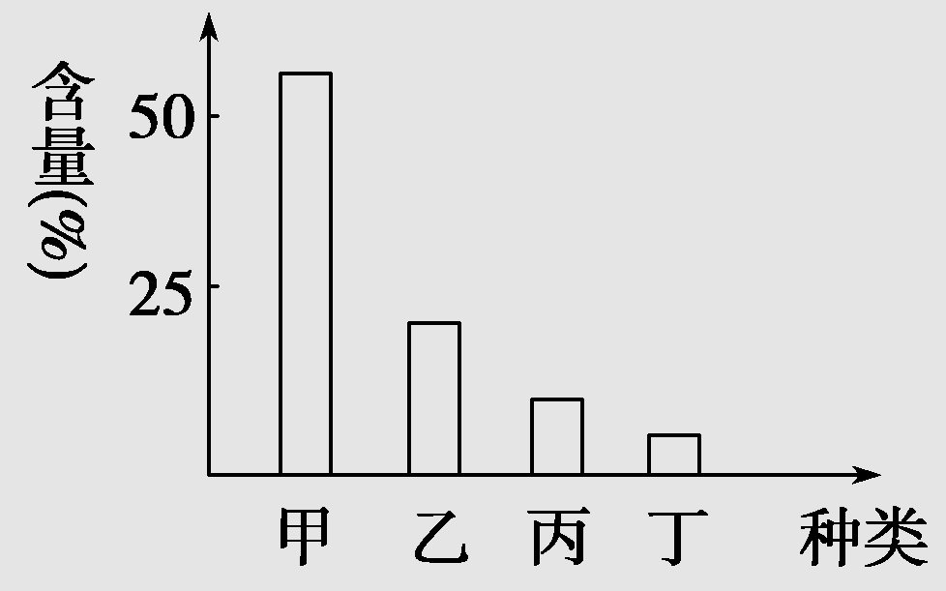
A．甲 B．乙 C．丙 D．丁
37. 2011年3月11日，日本发生9.0级大地震，引发海啸，导致福岛第一核电站爆炸，3月19日进行了大地震发生以来的首次空气取样。结果表明，福岛第一核电站内¹³¹I浓度超标。下列关于I的生理作用叙述错误的是( )
A．甲状腺激素是唯一含I的激素 B．碘盐有利于预防地方性甲状腺肿
C．空气中¹³¹I浓度超过一定标准会引起疾病 D．人体多补I有利于身体健康
38. 将小麦种子分别置于20 ℃和30 ℃培养箱中培养4天，依次取等量的萌发种子分别制成提取液Ⅰ和提取液Ⅱ。取3支试管甲、乙、丙，分别加入等量的淀粉液，然后按如图加入等量的提取液和蒸馏水，45 ℃水浴保温5分钟，立即在3支试管中加入等量斐林试剂并用50～65 ℃的温水浴加热2分钟，摇匀并观察试管中的颜色。结果是( )
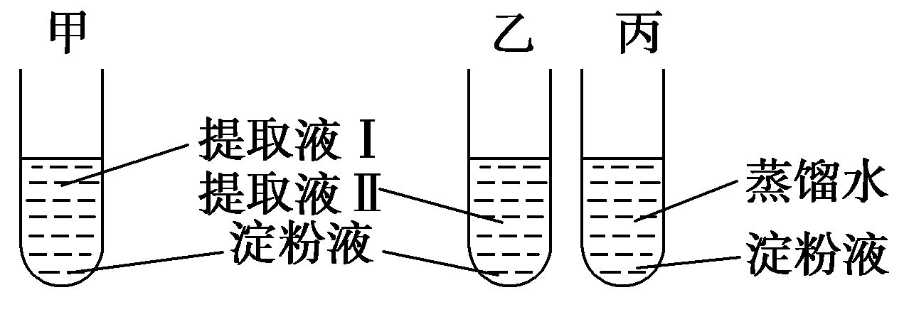
A．甲呈蓝色，乙呈砖红色，丙呈无色 B．甲呈无色，乙呈砖红色，丙呈蓝色
C．甲、乙皆呈蓝色，丙呈砖红色 D．甲呈浅砖红色，乙呈砖红色，丙呈蓝色
二.非选择题(若无特殊说明，每空1分，共24分)
39．(8分)香蕉果实成熟过程中，果实中的贮藏物不断代谢转化，香蕉逐渐变甜。图A 中Ⅰ、Ⅱ两条曲线分别表示香蕉果实成熟过程中两种物质含量的变化趋势。请回答：
取成熟到第X 天和第Y 天的等量香蕉果肉，分别加等量的蒸馏水制成提取液。然后在A．b试管中各加入5 mL 第X 天的提取液，在C．d试管中各加5 mL 第Y 天的提取液，如图B。
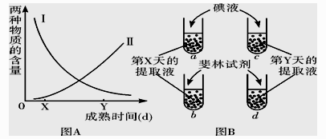
（1）在a、c 试管中各加入等量碘液后，a 试管呈 色，与a 管相比c 管的颜色更 ，图A 中表示A．c两管中被检测的物质含量变化趋势的曲线是 。
（2）在 B．d 试管中各加入等量斐林试剂，60 ℃左右温度水溶加热后，b 试管呈砖红色，与b 管相比d 管的颜色更
，两管中被检测的物质是 ，图A 中表示这种物质含量变化趋势的曲线是 。
（3）如果要检测a试管提取液中是否含有蛋白质，所用的试剂是 ，如果要检测a试管提取液中是否含有脂肪，所用的试剂是 。
40.（10分）2014年8月4日，河南嵩县黄庄乡付沟村，期盼已久的送水车到来后，村民往家挑水。河南正遭遇63年来最严重的“夏旱”，秋粮受旱面积已达2 583万亩，其中严重干旱739万亩，超过74.2万人出现临时性饮水困难，全省多地供水告急。“老天无情，人有情”，党中央、国务院在第一时间把水和食品运送到灾区。人体所需要的营养物质主要是水、无机盐、维生素、糖类、脂质和蛋白质。这些营养物质在人体细胞中有着重要的作用。
(1)被运送的牛奶、奶粉中都添加钙、铁等元素。其中碳酸钙是人体骨骼和牙齿中的重要组成部分，铁是血红蛋白的主要成分，这说明无机盐的生理作用是 ；被运送的大量药品之一是0.9%的生理盐水，它对维持细胞内外渗透压非常重要，这说明无机盐的生理作用是 。
(2)俗话说，“一方水土养一方人”，饮水是提供人体必需的矿物质和微量元素的重要途径之一。在天然无污染的泉水中，含有Cu、K、Ca、Zn、P、Mg、Na、Fe等人体必需元素，其中属于大量元素的是 ，在神经兴奋的传导中起重要作用的元素是 。
(3)水在人体内有着重要作用，水在人体细胞中存在形式有自由水和 两种，其中自由水的生理作用有
① ②
③ ④ 。
(4)市场上出售的少数劣质奶粉中掺有植物淀粉，请问如何鉴定奶粉是否含淀粉？
。
41.（6分）家蚕细胞具有高效表达外源基因能力。将人干扰素基因导入家蚕细胞并大规模培养，可以提取干扰素用于制药。
(1)进行转基因操作前，需用 酶短时处理幼蚕组织，以便获得单个细胞。
(2)为使干扰素基因在家蚕细胞中高效表达，需要把来自cDNA文库的干扰素基因片段正确插入表达载体的
和 之间。
(3)采用PCR技术可验证干扰素基因是否已经导入家蚕细胞。改PCR反应体系的主要成分应该包含：扩增缓冲液（含Mg²⁺）、水，4种脱氧核糖苷酸、模板DNA、 和 。
(4)利用生物反应器培养家蚕细胞时，的细胞会产生接触抑制。通常将多孔的中空薄壁小玻璃珠放入反应器中，这样可以 增加培养的细胞数量，也有利于空气交换。

